TRƯỜNG TIỂU HỌC  SÔNG CẦU | BÀI KIỂM TRA CUỐI HỌC KÌ I  Môn Toán lớp 4 - Năm học 2023-2024  Thời gian 40 phút (không kể thời gian giao bài)
Họ và tên học sinh : ………………………………… Lớp : 4…………………
Điểm | Nhận xét của thầy, cô giáo
Khoanh vào chữ đặt trước câu trả lời đúng và trả lời các câu hỏi dưới đây
Câu 1. Số gồm: 5 triệu, 7 trăm nghìn, 2 chục nghìn và 1 chục được viết là:
A. 5 720 010 B. 572 001 C. 57 210 D. 5 072 010
Câu 2. Giá trị biểu thức m x 12 - n. Khi m = 34, n= 122 là:
A. 408 B. 268 C. 286 D. 480
Câu 3. Số 245 378 làm tròn đến chục nghìn được số:
A. 245 000 B. 250 000 C. 245 380 D. 245 400
Câu 4 : Quan sát hình G và trả lời các câu hỏi sau:
Đường thẳng MN vuông góc với đường thẳng .................................. | 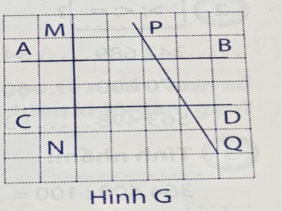
Đường thẳng AB song song với đường thẳng ..................................
Câu 5: ( 2 điểm) M2 Điền số thích hợp vào chỗ trống.
a) 150 kg = ..... tạ ..... yến  c) thế kỉ = ………… năm | b) 4 tấn 34kg = ............. kg  d) 6 phút 40 giây = ……… giây
Câu 6.
Bác Hồ sinh năm 1890, năm đó thuộc thế kỉ nào?
A. Thế kỉ XVIII. B. Thế kỉ XIX. C. Thế kỉ XXI. D. Thế kỉ XX.
b) Em sinh năm ................... Năm đó thuộc thế kỉ .....................................
Câu 7 :Quan sát hình vẽ rồi viết số đo thích hợp vào chỗ chấm:
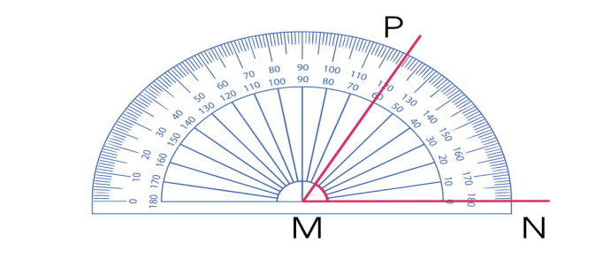........................ | 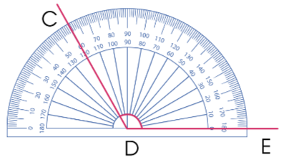  ........................
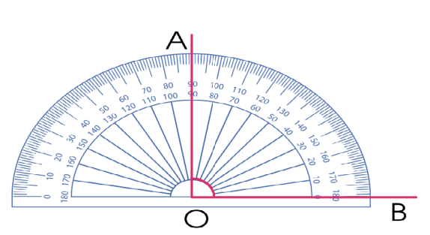  ........................ | 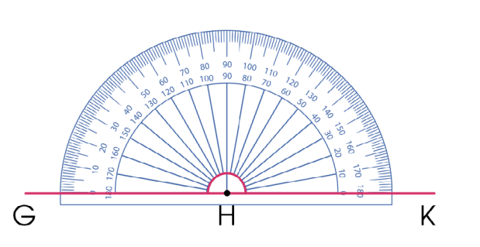  ........................
Câu 8: (2 điểm) M1 Đặt tính rồi tính:
a) 378 021+19 688 | b) 85 724 - 7361 | c) 12 406 x 31 | d) 7025:72
……………….  ……………….  ……………….  ……………….  ………………. | ………………  ………………  ………………  ………………  ……………… | ………………  ………………  ………………  ………………  ……………… | …………………...  …………………...  …………………...  …………………...  …………………...
Câu 9. (2 điểm) M2 Trung bình số cây trồng được của lớp 4A và 4B là 152 cây. Biết lớp 4A trồng ít hơn lớp 4B 18 cây. Tính số cây trồng được của mỗi lớp?
Giải:
Câu 10
1008 x7 + 1008x 4 - 1008
......................................................................
.....................................................................
.......................................... ................... …..
.....................................................................
MA TRẬN ĐỀ KIỂM TRA MÔN TOÁN LỚP 4
HỌC KÌ 1 – NĂM HỌC 2023 – 2024.

Mạch kiến thức, kĩ năng | Số câu và số điểm | Mức 1 |  | Mức 2 |  | Mức 3 |  | Tổng
 |  | TN | TL | TN | TL | TN | TL | TN | TL
Số tự nhiên và phép tính với các số tự nhiên. | Số câu | 2 | 1 |  | 1 |  | 1 | 2 | 3
Đại lượng và đo đại lượng: các đơn vị đo khối lượng; giây, thế kỉ. | Số câu |  | 1 |  | 1 |  |  |  | 2
Yếu tố hình học: góc nhọn, góc tù, góc bẹt; hai đường thẳng vuông góc, hai đường thẳng song song. Số đo góc | Số câu | 1 |  |  | 1 |  |  | 1 | 1
Giải bài toán về tìm số trung bình cộng; tìm hai số khi biết tổng và hiệu của hai số đó. | Số câu |  |  |  | 1 |  |  |  | 1
Tổng | Số câu

ĐÁP ÁN – MÔN TOÁN LỚP 4 HK 1.

Câu | 1 | 2 | 3 | 4 | 5 | 6 | 7 | 8 | 9 | 10
Ý đúng | A | B | B |  |  | A
Điểm | 0,5 | 1 | 0,5 | 0,5 | 1 | 0.5 | 2 | 2 | 1 | 1

Câu 4 :
Đường thẳng MN vuông góc với đường thẳng AB, CD
Đường thẳng AB song song với đường thẳng CD
Câu 5
a) 150 kg = tạ 5 yến  c) thế kỉ = 50 năm | b) 4 tấn 34kg = 4034 kg  d) 6 phút 40 giây = 400 giây
Câu 6.
b) Em sinh năm 2014 Năm đó thuộc thế kỉ XXI
Câu 7
60 | 120
90 | 180
Câu 8
378 021+19 688 = 397709 | 85 724 – 7361 = 78 363
12 406 x 31= 384 586 | 7025:72= 97 dư 41
Câu 9: Trung bình số cây trồng được của lớp 4A và 4B là 152 cây. Biết lớp 4A trồng ít hơn lớp 4B 18 cây. Tính số cây trồng được của mỗi lớp?
Giải:
Tổng số cây của hai lớp là: 152 x 2= 304 ( cây)
Lớp 4A trồng được số cây là: ( 304 – 18) = 143 ( cây)
Lớp 4A trồng được số cây là: 304- 143- 161 ( cây)
Đáp số: Lớp 4A: 143 cây
Lớp 4B: 161 cây
Câu 10
1008 x7 + 1008x 4 - 1008 = 1 008 x ( 7+ 4- 1)
= 1 008 x 10= 10 080

